

**Gacetilla Zig-Zag febrero**

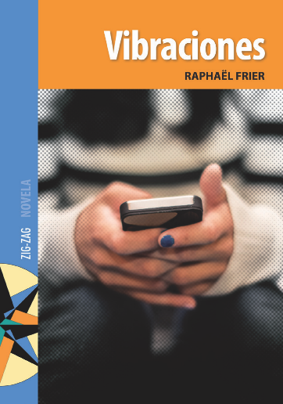

**Vibraciones**

Autora: Raphaël Frier

120 páginas

13 x 18,5 cm

Cód. interno 25042

ISBN 978-956-12-2815-3

Precio $ 3.109 + IVA

En esta novela se presenta de manera entretenida, pero provocativa y dura, la temática del bullying y el uso intensivo del celular en los jóvenes de hoy, en donde muchas veces prefieren hablar a través del teléfono antes que personalmente. La protagonista es una adolescente que vive día y noche conectada a su celular y cree estar enamorada de Sylvain, su compañero de colegio, con quien principalmente se relaciona a través del teléfono (mensajes, WhatsApp, etc.). La gran sorpresa y conflicto aparece cuando descubre en el celular de Sylvain un video que muestra a este y a unos compañeros maltratando a Hakim, un amigo árabe de la infancia a quien ella quiere mucho, dejándolo en estado vegetal. La joven tendrá que enfrentar la realidad, descubriendo una verdad que no había visto, superar el dolor y ayudar en la investigación.

**Contáctenos**

Eduardo Velásquez

I y XV Regiones

9438 3925

evelasquez@zigzag.cl

Erika Federici

III y IV Regiones

9639 4488

efederici@zigzag.cl

Katherine Opitz

RM

92519907

kopitz@zigzag.cl

Gaspar Castro

RM

94436872

gcastro@zigzag.cl

Denise Feliú

RM

9436 2887

dfeliu@zigzag.cl

Juan Flores

RM

9436 2885

jflores@zigzag.cl

Carolina Vergara

V - VI Regiones

6122 9497

cvergara@zigzag.cl

Yessica Roldán

VII - VIII Regiones

6837 0337

yroldan@zigzag.cl

Sonia Sepúlveda

IX-X-XI-XII-XIV Regiones

6846 7611 ssepulveda@zigzag.cl

María Inostroza

RM y II Regiones

9634 4725

minostroza@zigzag.cl